申込締切：1/25
栃木県産業技術センター 桐原・阿久津(智)宛て
FAX：028-667-9430
E-mail: sangise-boshu@pref.tochigi.lg.jp
第２回 高機能・高付加価値食品開発研究部会
成果発表・試作品等検討会 参加申込書
企業・団体名 | 役職・名前 |  | 参加方法 |  | 連絡  担当者  に 〇
 |  |  | 会場 | ｵﾝﾗｲﾝ
 |  |  | □ | □
 |  |  | □ | □
 |  |  | □ | □
TEL： |  | E-mail：
＜通信欄＞

※試作品等出展について、下記欄にも御記入ください。
◇試作品等出展について  ※出展を希望する方は、別紙「出展品の概要書」に記載の上、併せてお申込みください。 | 出展あり 出展なし  （どちらかに○を記載してください）

※フードバレーとちぎ推進協議会への会員登録がお済みでない方は、併せてお申し込みください。
https://www.pref.tochigi.lg.jp/f01/work/shoukougyou/sesaku/foodvalley01.html
■会場参加者へのご案内
・ 発熱があるなど体調のすぐれない方は、参加をご遠慮ください。
・ 当日はマスクの着用、会場での手指の消毒・体温測定等にご協力をお願いします。
■オンライン参加者へのご案内
・ オンライン配信にはオンライン会議サービス「Zoom」を使用します。通信環境、通信費は参加者にてご用意、ご負担ください。
・ 当日の接続先URLや講演資料等については、開催3日前を目途にメールにてお送りします。
・ 著作権等保護のため、記録行為（録画・スクリーンショット・撮影等）はご遠慮ください。
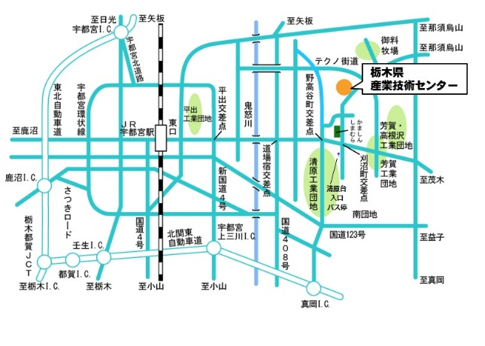
■会場のご案内
栃木県産業技術センター
多目的ホール
宇都宮市ゆいの杜1-5-20
とちぎ産業創造プラザ内

交通案内 http://www.iri.pref.tochigi.lg.jp/index.php?id=71

